28 июля в библиотеке-филиале №3 села Грушевое прошёл обзор новой поступившей литературы от «Приморского литературно-исторического центра». День информации прошёл под названием «Внимание! Новые книги». Библиотечные полки пополнились новыми книгами, посетители смогли ознакомиться с их содержанием. Среди новинок появилась замечательная книга о нашем любимом городе «Мой Дальнереченск». Пользователям была представлена на обозрение художественная и краеведческая литература про родной Приморский край. Каждый желающий мог познакомиться с новой литературой и взять понравившиеся книги домой.

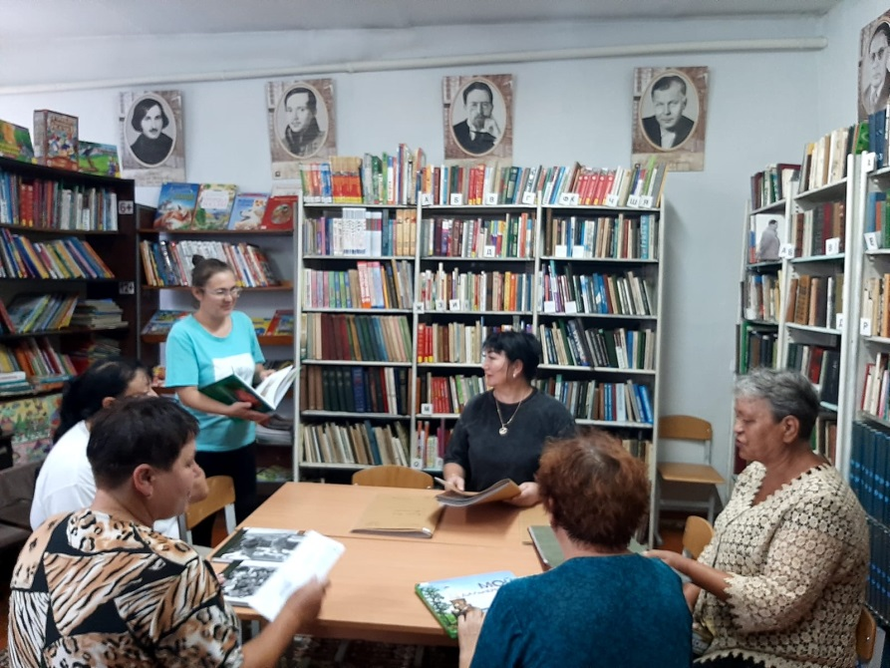

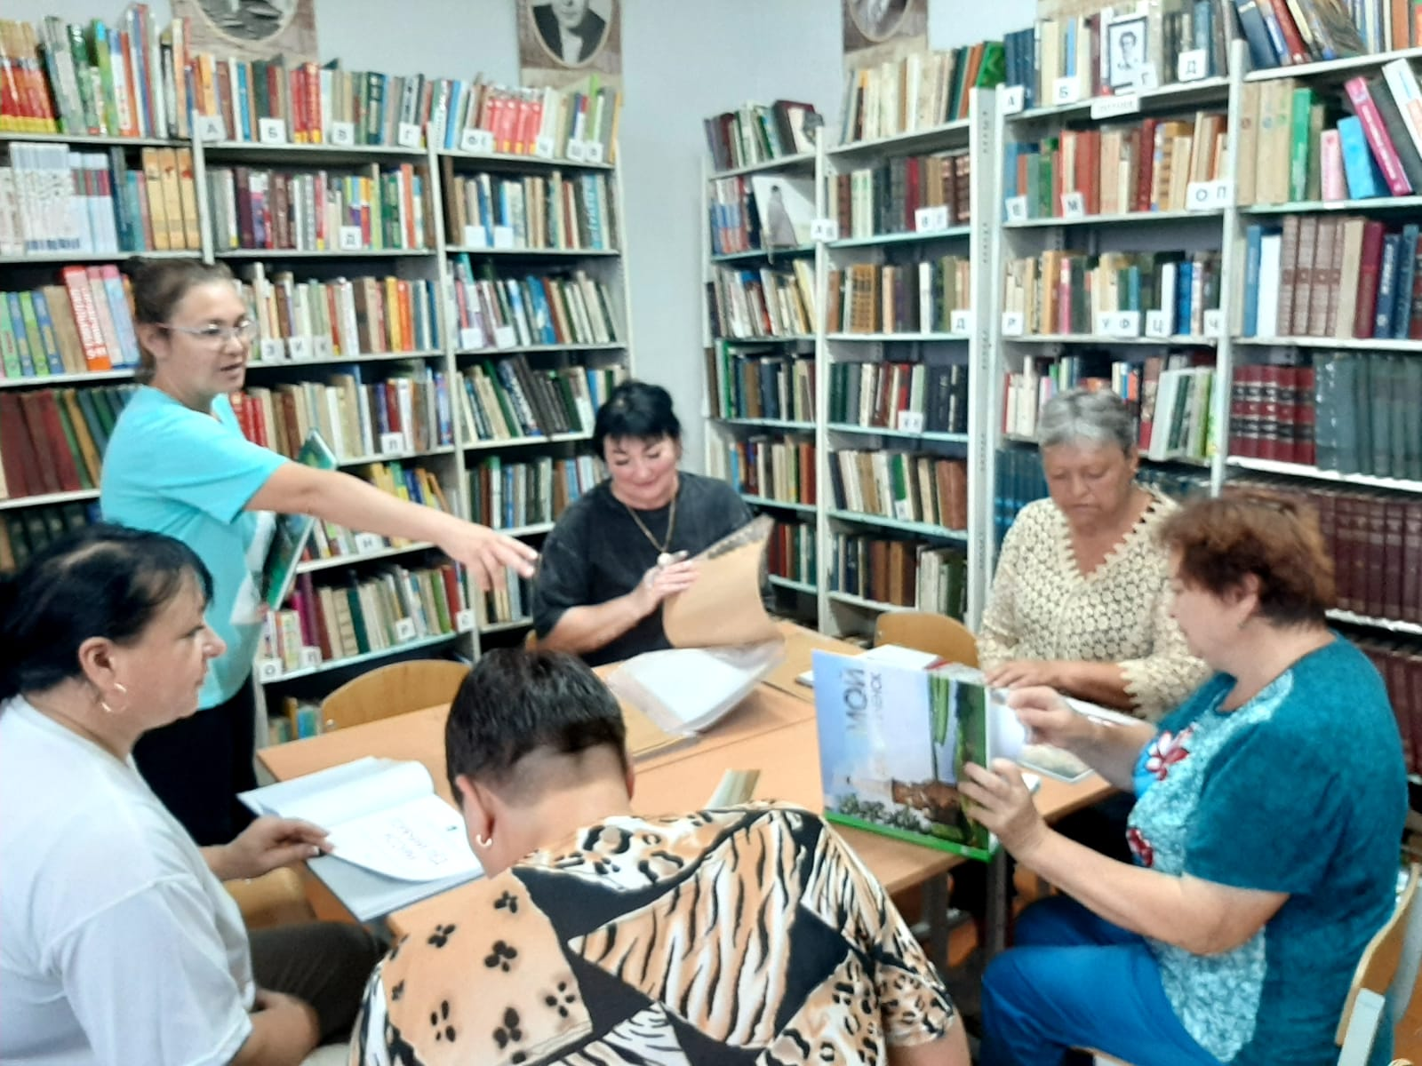

Охрана окружающей среды – общее дело всего человечества. По мере роста населения и масштабов производства экологические последствия хозяйственной деятельности людей становятся все более ощутимыми. Успех в решении экологических проблем зависит от всех. Каждый из нас, формируя в себе самом и окружающих грамотное экологическое сознание, способен изменить ситуацию. Важно знать экологические законы и выполнять их. Поэтому в Центральной городской библиотеке с целью воспитания гуманного отношения к природе регулярно проводятся экологические занятия для детей.

2 августа для воспитанников КГКУ «Центр содействия семейному устройству г. Дальнереченска имени Героя Советского Союза Д. В. Леонова» была проведена экологическая лекция «Чтобы жила Земля».

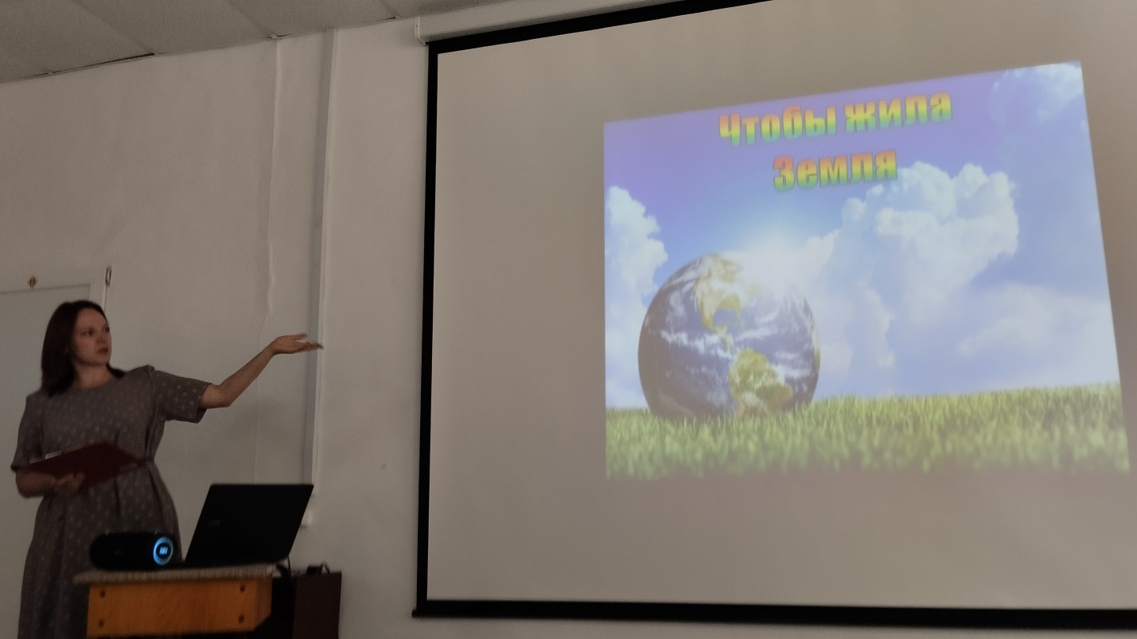

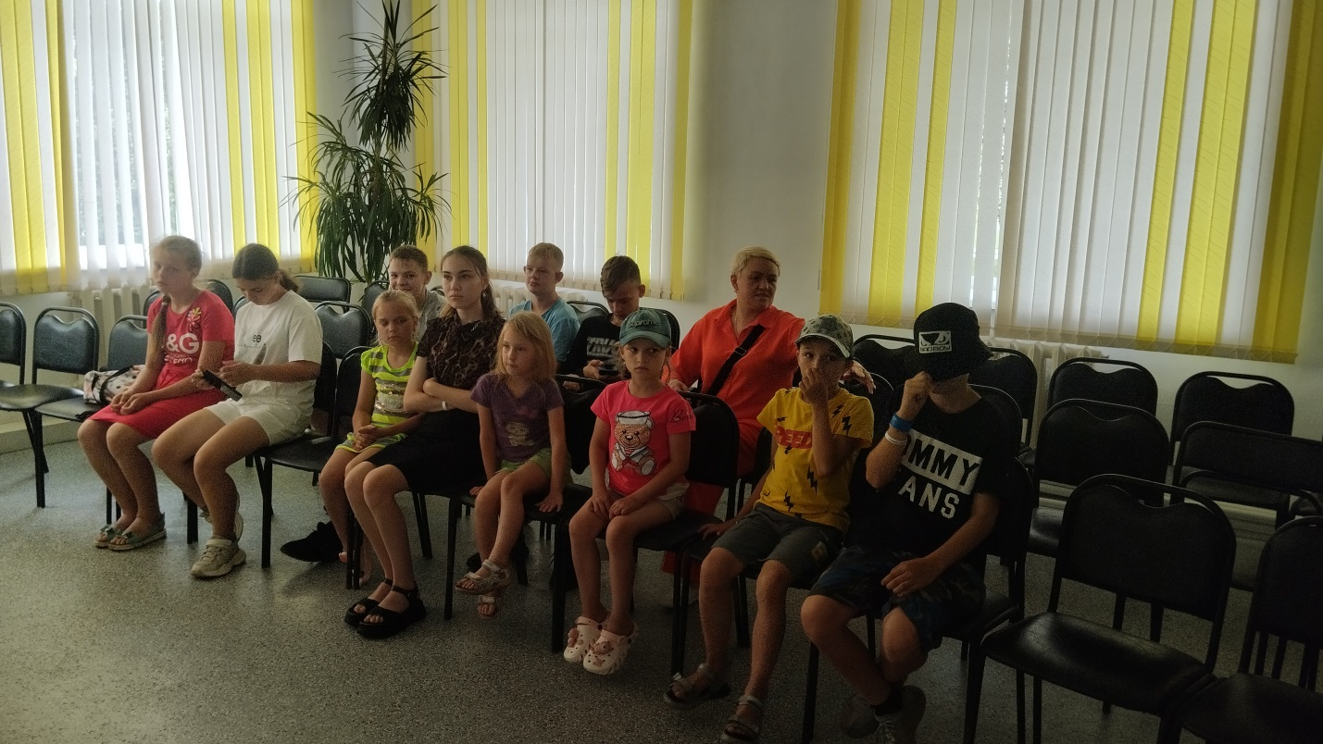

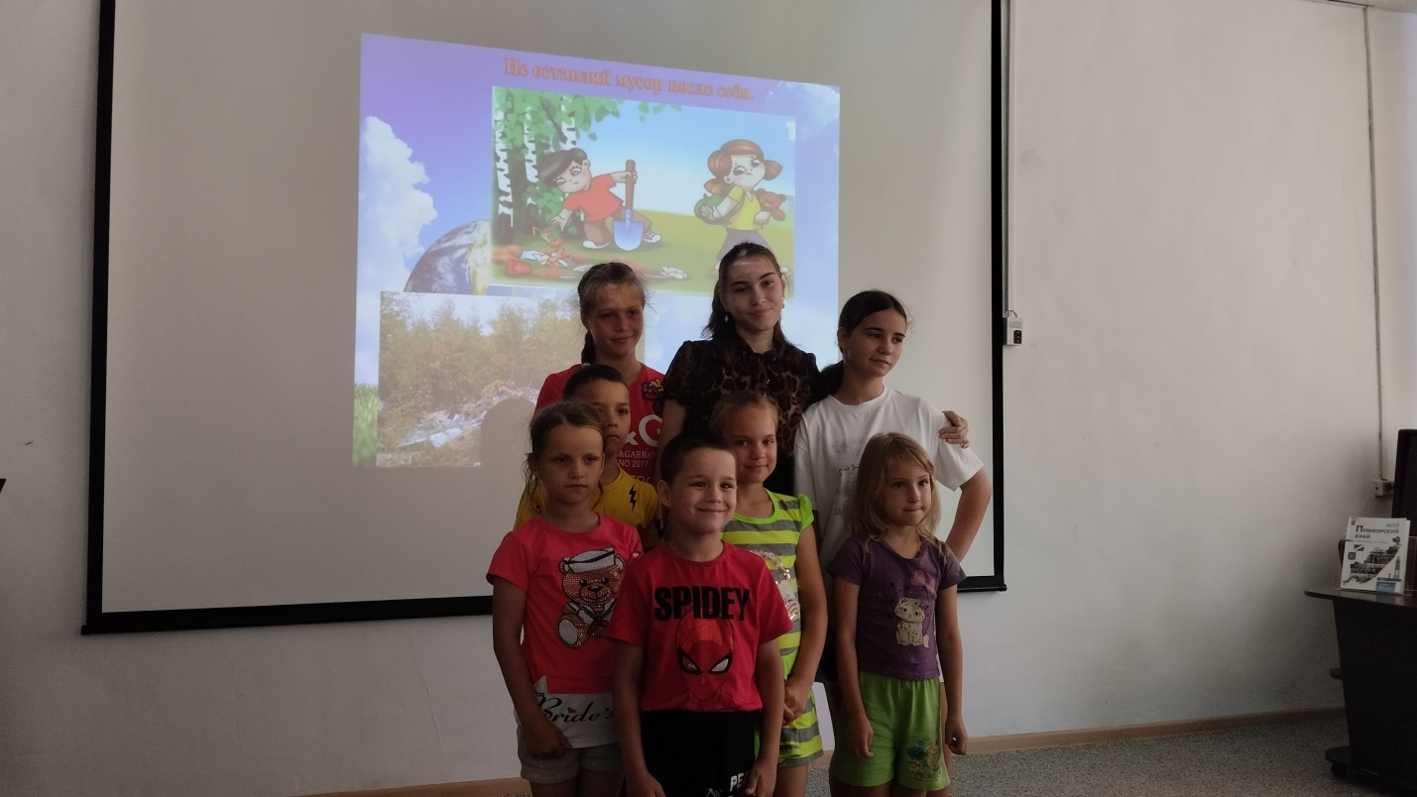

В рамках краеведческой программы «Край, в котором мы живём!» в библиотеке-филиале №6 прошли громкие чтения «О малой родине читаем книги». Ребят, посещающих пришкольный лагерь СОШ №3, познакомили с жизнью и творчеством современных приморских поэтов, пишущих для детей. На мероприятии прозвучали стихи А. Т. Енина, Л. П. Берестовой, Т. Сабановой, Н. А. Гричухиной. В заключение посмотрели мультфильмы по сказкам Т. Сабановой «Пасечник и медведь» и Н. А. Гричухиной «Как тыква имя получила».

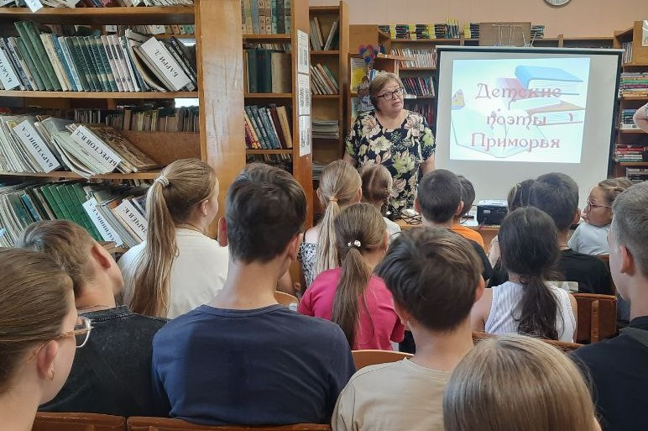

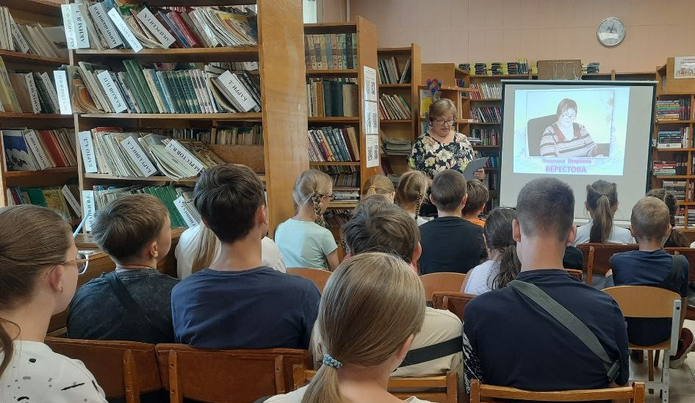

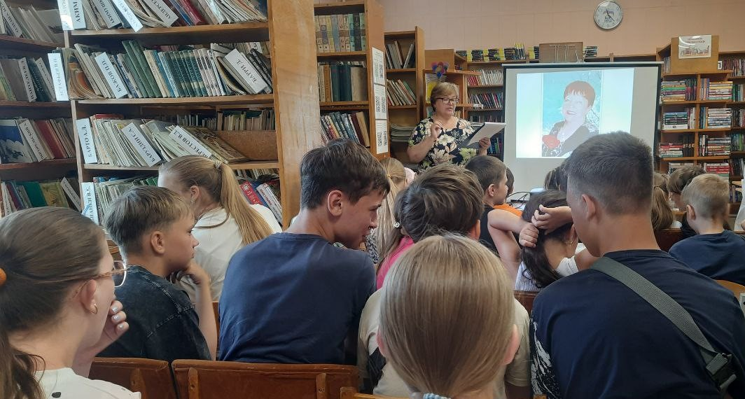

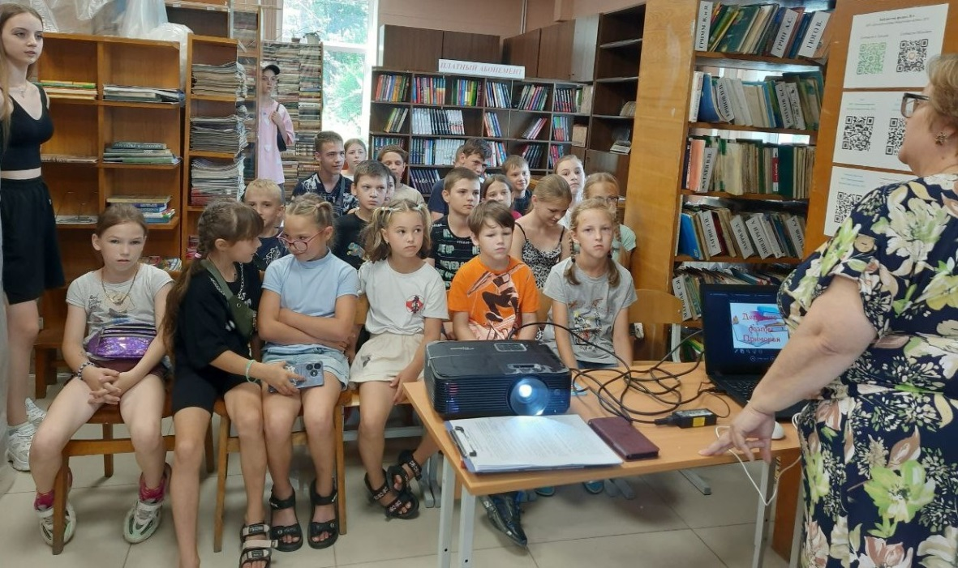

В рамках программы «Лето приключений» для ребят, посещающих пришкольные летние оздоровительные лагеря, проведен час интересных сообщений «Приморье удивительное». Ребята узнали, что история Приморского края началась примерно 20 тысяч лет назад, когда огромный ледник, поглотивший бо́льшую часть материка, остановился у северных пределов Приморья. Здесь, на берегу Великого океана, сохранился оазис древней жизни, чудом уцелевший осколок более теплых эпох. Многие реликты дожили до наших дней, и теперь образуют причудливую смесь с таежной растительностью Приморья.

Сибирская ель, обвитая тропической лианой, – вполне обыденная здесь картина, подмеченная еще Николаем Пржевальским. Места эти напоминают зачарованное царство, сказочную страну, которая не только существует вопреки всем законам природы, но и из века в век одаривает людей своими дивными богатствами.

Среди таёжного царства на склонах сопок шумят горные речки, сбегают ручьи, скатываясь по валунам или срываясь вниз. И, конечно же, на этих реках располагаются уникальные горные водопады Приморья.

Водопад Красный кит считается самым большим в стране, расположен он на севере края, впадает в один из притоков реки Максимовки. Его длина от 250 до 274 метров.

Водопад Неожиданный входит в десятку самых красивых водопадов России.

Водопад Поднебесный – один из высоких водопадов в крае. «Рост» этого настоящего чуда природы около 60 метров.

Приморье может похвастать многочисленными пещерами, обусловленными горным характером местности. Крупнейшая по своим размерам пещера всего Дальнего Востока (объем более 60 тыс. м³) – Мокрушинская. Есть пещера «Белый Дворец», «Летучая мышь», «Богатая Фанза», «Маленькая» и еще много других.

Сафари-парк в Шкотово – это не только увлекательные экскурсии, но и экологическое просвещение гостей парка – лекции, фотографии, помощь раненым, больным зверям, детенышам-сироткам, последующий выпуск на волю зверей, которые полны жизненных сил и здоровы.

